

Turpinās Eiropas Savienības fonda projekta ietvaros
2013.gadā uzsāktie būvdarbi Grīvas mikrorajonā

Eiropas Savienības fonda projekta „Daugavpils pilsētas Grīvas mikrorajona infrastruktūras attīstība” būvdarbi Komunālajā ielā un Raiņa skvērā tuvojas noslēgumam.

Līdz 2014.gada jūnijam ir veikti apmēram 90% no plānotajiem būvdarbiem – visā Komunālās ielas posmā ir izbūvēta pilna asfalta seguma konstrukcija, kā arī pilnībā ar asfaltbetonu izbūvētas gājēju un velosipēdistu ietves.

Arī Raiņa skvēra labiekārtošana praktiski ir noslēgusies – ir atjaunots rudenī iesētais zālājs un stādījumi. Objektā šobrīd notiek pieturas pie Raiņa vidusskolas izbūve, labiekārtošanas darbi un ceļa marķējuma uzklāšana.

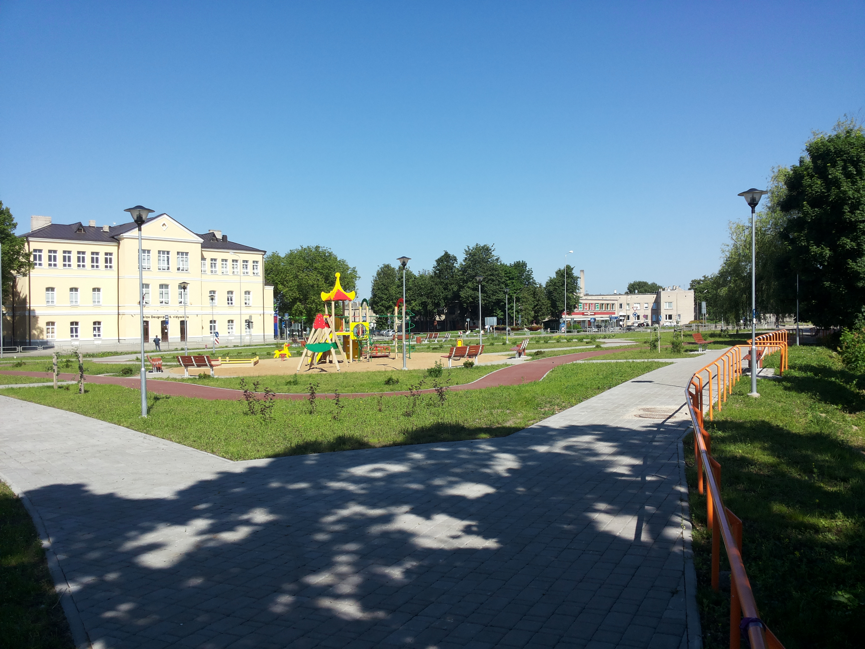

Projekts tiek īstenots Eiropas Reģionālās attīstības fonda darbības programmas „Infrastruktūra un pakalpojumi” 3.6.1.1. aktivitātes „Nacionālas un reģionālas nozīmes attīstības centru izaugsmes veicināšana līdzsvarotai valsts attīstībai”.

Projekta kopējās attiecināmās izmaksas ir EUR 1 942 773.32, t.sk. ERAF finansējums 85% jeb EUR 1 651 357.32, valsts budžeta dotācija ir 3% jeb EUR 58 283.20, bet pašvaldības finansējums ir 12 % jeb EUR 233 132.80.

Informāciju sagatavoja:
Iluta Ķipure
DPPI “Komunālās saimniecības pārvalde”
projektu asistente
Tālr.: 654 76323

